De troon: Stoel voor een vorst, koning.
Het monogram: De beginletters van een naam, die sierlijk, vaak gevlochten door elkaar heen geschreven worden.
De zetel: Stoel, troon.
De primeur: Eerste keer dat iets wordt verteld of gedaan.
Stileren/gestileerd: Iets in een mooie vorm brengen.

Nieuwsbegrip
Prinsjesdag

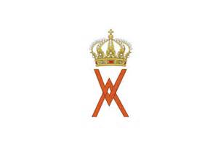
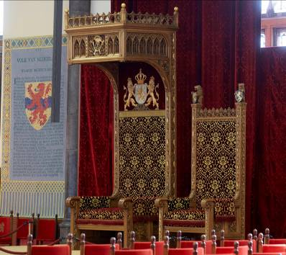
De Zetel
Stileren/
Gestileerd
Het monogram
De troon
De primeur

